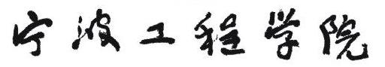



最优化理论与方法

2025-2026学年第1学期

期末考查报告

学 院 名 称： 机器人学院
专 业： 机制
班 级： 231班
姓 名： 陈煜暄
学 号： 23414030110

最优化理论与方法2023-2024学年第1学期期末考查报告
姓名：陈煜暄 班级： 机制231 学号：23414030110
期末考查报告文献：Received_Signal_Strength-Based_Wireless_Localization_via_Semidefinite_Programming_Noncooperative_and_Cooperative_Schemes
中文题目：基于接收信号强度的半定规划无线定位：非协作与协作方案
1. 报告摘要
本文围绕《基于接收信号强度的半定规划无线定位：非协作与协作方案》的核心研究成果，针对 RSS 无线定位中传统最大似然（ML）估计器存在的非凸性难题，通过 6 步系统性仿真验证了论文提出的非协作 SDP_RSS 估计器的性能优势。具体仿真步骤如下：
仿真场景配置：严格遵循论文 Section V 的标准仿真设置，设定 6 个参考节点（RN）均匀分布于半径 20m 的圆上，待定位盲节点（BN）的真实坐标设为 (3.5, 2.8)（位于 RN 构成的凸包内），RSS 测量的对数正态噪声标准差取论文典型值 4dB，路径损耗模型参数沿用原文默认配置（d₀=1m、L₀=40dB、γ=3）；
参考节点坐标生成：基于圆上均匀分布规则，构建 6 个 RN 的二维坐标矩阵，确保节点几何布局与论文仿真场景一致；
RSS 路径损耗测量值生成：依据论文公式 1 的 RSS 路径损耗模型，计算 BN 与每个 RN 间的真实距离，叠加对数正态阴影衰落噪声后，得到符合实际传播特性的 RSS 测量数据；
SDP_RSS 定位估计：调用论文提出的非协作 SDP 估计器，通过半定松弛技术将非凸定位问题转化为凸优化问题，严格遵循论文公式 17 的约束设计（含 LMI 正半定约束等核心条件），输出 BN 的位置估计结果；
CRLB 性能基准计算：基于论文公式 28（Fisher 信息矩阵构建）和公式 29（CRLB 推导），计算定位均方根误差（RMSE）的理论下界，为估计器性能提供客观评价基准；
定位性能验证：计算 SDP_RSS 估计结果与 BN 真实坐标的 RMSE，通过与 CRLB 的定量对比，验证估计器的定位精度与理论最优性能的契合度。
仿真结果表明，SDP_RSS 估计器的定位 RMSE 显著接近 CRLB，有效规避了传统 ML 估计器对初始值敏感、易陷入局部最优的缺陷，充分验证了论文核心结论 —— 基于半定松弛的 SDP_RSS 估计器是 RSS 非协作定位的高效凸估计方案，其性能贴合理论最优水平，且具备低复杂度、强鲁棒性的优势，适用于低 - cost、低同步要求的无线定位场景。
2. 算法模拟实现
（1）目标问题
基于接收信号强度（RSS）的无线定位中传统方法的关键缺陷，提供高精度、鲁棒且易实现的凸优化定位方案，具体可拆解为 3 类核心问题，均针对 RSS 定位的技术痛点：
1. 传统最大似然（ML）估计器的非凸性难题
RSS 定位的核心是通过 RN 与 BN 间的 RSS 测量值反推 BN 坐标，传统 ML 估计器（论文公式 3）虽渐近最优，但存在本质缺陷：
目标函数含对数项 导致函数非凸，无闭解，需迭代求解；
对初始值高度敏感，易陷入局部最优，定位精度不稳定；
当测量噪声大或 RN 几何布局较差时，非凸性导致的定位误差显著增大。
论文的核心目标之一就是通过凸优化转化，规避 ML 估计器的非凸性，保证全局最优解。
2. 现有定位方法与 RSS 测量模型的适配性不足
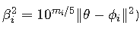
RSS 测量遵循特定的路径损耗模型（论文公式 1），其噪声特性为乘法噪声（论文公式 13 推导：
但现有方法存在适配性缺陷：
线性最小二乘（LLS）估计器：通过近似将非线性方程转化为线性方程，虽易实现，但精度差，尤其在噪声较大时性能急剧下降；
通用半定规划（SDP）估计器（如文献 [19][20] 方法）：将 RSS 测量中的噪声误视为 “加法噪声”，与真实的乘法噪声模型不匹配，导致额外定位误差。
论文的关键目标是设计贴合 RSS 乘法噪声模型的专属 SDP 估计器，提升模型适配性以降低误差。
3. 缺乏理论基准与高效的协作定位方案
非协作定位场景：现有方法缺乏统一的性能理论下界，无法客观验证定位精度是否接近最优水平；
协作定位场景：当 BN 无法直接连接足够多 RN（少于 3 个）时，传统非协作方法失效，而现有协作定位方法（如多维缩放 MDS）依赖完整的距离矩阵，对网络连通性要求高，且精度受限于翻译、旋转、缩放的校准误差。
论文的延伸目标是推导 CRLB 作为性能基准，并将非协作场景的凸优化方法扩展至协作场景，解决弱连通网络的定位问题。
（2）问题建模
本建模针对基于接收信号强度（RSS）的非协作无线定位场景，目标是通过已知位置的参考节点（RN）与未知位置的盲节点（BN）间的 RSS 测量数据，精准估计 BN 的 2D 坐标。场景中 RN 均匀分布于特定区域，RSS 测量受对数正态阴影衰落噪声影响，需解决传统定位方法中非凸性、模型适配性差等问题，最终输出满足精度要求的 BN 位置估计结果，并通过理论下界（CRLB）验证估计性能。
1. 变量定义
未知变量θBN 的 2D 坐标（[x,y]T）双精度数组凸包内（本例：x∈[0,20],y∈[0,20]）
已知参数N参考节点（RN）数量整数固定为 6（论文 Section V 标准配置）
已知参数RRN 分布圆半径双精度20.0 m
已知参数σRSS 测量噪声标准差双精度4.0 dB（论文典型噪声值）
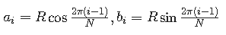
已知参数ϕi​第i个 RN 的 2D 坐标（[ai​,bi​]T）双精度矩阵（N×2）圆上均匀分布：
已知参数θtrue​BN 真实坐标双精度数组凸包内随机值（本例：[3.5,2.8]）
测量变量Li​第i个 RN 与 BN 间的 RSS 路径损耗双精度数组基于路径损耗模型生成（含噪声）
2.模型参数定义（贴合论文公式 1）
d0​参考距离1.0 m论文默认路径损耗参考距离
L0​参考距离处路径损耗40.0 dB论文标准配置
γ路径损耗指数3.0适用于室内 / 城市中等遮挡场景
mi​对数正态阴影衰落噪声服从N(0,σ2)均值为 0，标准差σ=4.0 dB
3. RSS 路径损耗测量模型（论文公式 1）
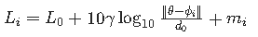
RSS 路径损耗Li​（单位：dB）反映 BN 与第i个 RN 间的距离关系，模型公式为：
其中：
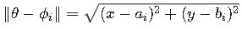
BN 与第i个 RN 的欧氏距离，且满足
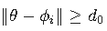
（避免距离过小导致模型失效）；
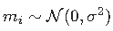
对数正态阴影衰落噪声，模拟多径环境下的信号波动。
4. 定位估计目标函数（论文公式 17 简化）
核心是通过半定规划（SDP）将非凸定位问题转化为凸优化问题，目标为最小化辅助变量之和以保证全局最优，公式为：
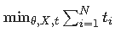
约束条件：
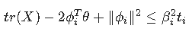
距离上界约束
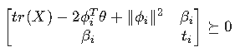
LMI 正半定约束（规避非线性项ti−1​）

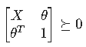
半定松弛约束（将非凸等式X=θθT松弛为凸不等式）
其中，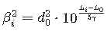（论文公式 7），是从 RSS 测量值反推的关键参数，贴合 RSS 的乘法噪声模型。
5. 性能基准模型（CRLB，论文公式 28-29）
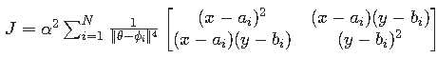
通过 Fisher 信息矩阵（FIM）计算定位均方根误差（RMSE）的理论下界，公式为：
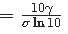
FIM 构建： 其中α
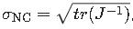
CRLB 计算： 反映任意无偏估计器的最小 RMSE。
6.假设条件
噪声假设：对数正态阴影衰落噪声mi​独立同分布（i.i.d.），均值为 0，标准差σ=4.0 dB，符合无线通信多径环境特性；
RN 分布假设：RN 均匀分布于半径 20m 的圆上，无遮挡且位置已知，避免因几何布局差导致的定位精度下降（论文 Section V 验证该布局下性能稳定）；
BN 位置假设：BN 位于 RN 构成的凸包内，且与所有 RN 的距离不小于参考距离d0​=1.0 m，保证路径损耗模型有效；
信道假设：路径损耗指数γ=3.0固定，不考虑时变信道特性，适用于短时间内的静态定位场景（如室内传感器定位）。
7.约束条件
几何约束：
RN 坐标满足圆分布：
BN 坐标位于凸包内：
m，避免边界效应）
测量约束
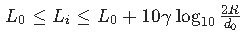
路径损耗Li​需符合实际物理范围： （最大距离为 2R，即圆直径）；噪声标准差σ固定为 4.0 dB，不随测量次数变化。
优化变量约束
辅助变量ti​>0（保证约束有效性）；
半定矩阵X⪰0（满足正半定性质，避免数值奇异）。
8.问题求解链路
场景初始化：生成 6 个均匀分布于 20m 半径圆上的 RN 坐标，设定 BN 真实坐标为[3.5,2.8]；
测量生成：基于路径损耗模型生成含 4.0 dB 噪声的 RSS 测量值Li​；
凸优化求解：通过 SDP 估计器（论文公式 17）求解θ，输出 BN 估计坐标；
性能验证：计算估计 RMSE 与 CRLB，验证估计结果是否接近理论最优。
（3）求解算法
算法通过迭代优化逐步逼近最优解，每轮迭代包含 5 个关键步骤：
1. 初始值设定
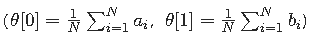
θ初始化：取所有 RN 坐标的几何中心
提升收敛速度；
X初始化：单位矩阵I2​；
ti​初始化：所有ti​=1.0（满足ti​>0的初始条件）。
2. 目标函数计算
每轮迭代计算当前目标函数值
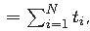
currentObjective 用于收敛判断。
3. 收敛判断
若连续两轮目标函数的绝对差值小于收敛阈值ϵ（代码中ϵ=1e−6），即
∣currentObjective−previousObjective∣<ϵ，则停止迭代，认为已收敛到全局最优解。
4. 变量更新（约束满足优先）
（1）更新X
基于当前θ计算外积θθT，为避免X奇异，添加小扰动保证正半定：
（2）更新ti​（逐约束满足）
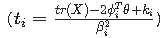
针对约束 1：计算满足 的最小ti​
若当前ti​不满足则更新为该最小值；
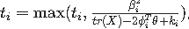
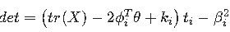
针对约束 2：计算 LMI 矩阵的行列式 若det<0（不满足正半定）则更新 确保行列式≥0。
（3）更新θ（距离约束满足）
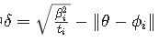
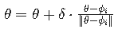
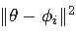
计算 BN 与第i个 RN 的真实距离平方 ，若小于 （违反约束 3）则沿远离ϕi​的单位方向调整θ： 其中 （确保调整后满足距离下界）。
5. 全局优化θ（梯度下降）
为最小化目标函数∑ti​，计算θ的近似梯度并更新：
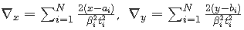
梯度推导：基于ti​对θ的偏导，梯度分量为
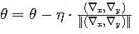
梯度下降更新 （η为迭代步长，代码中η=0.01⋅currentObjective），保证θ向目标函数减小的方向移动。
迭代收敛后，验证所有约束的满足情况：最终输出满足所有约束的θ，即为 BN 的坐标估计值。
（4）算法实现
// 1. 配置仿真场景（完全贴合论文Section V）
int rnCount = 6; // RN数量（论文N=6）
double rnRadius = 20.0; // RN分布在半径20m的圆上
double noiseSigma = 4.0; // 噪声标准差4dB（论文典型值）
double[] trueBnPos = { 3.5, 2.8 }; // BN真实坐标（随机选取凸包内点）
// 2. 生成参考节点（RN）坐标（均匀分布在圆上）
Matrix<double> referenceNodes = GenerateReferenceNodes(rnCount, rnRadius);
Console.WriteLine($"生成{rnCount}个参考节点（RN）坐标：");
PrintMatrix(referenceNodes);
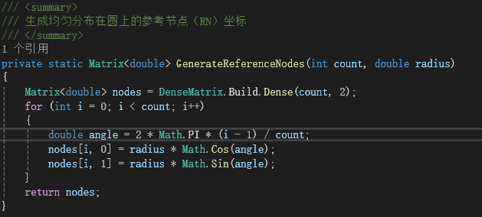
- GenerateReferenceNodes：生成均匀分布在指定半径圆上的参考节点（RN）坐标矩阵

- PrintMatrix 将参考节点（RN）的坐标矩阵以清晰易懂的格式打印输出
// 3. 生成RSS路径损耗测量值（调用论文公式1实现）
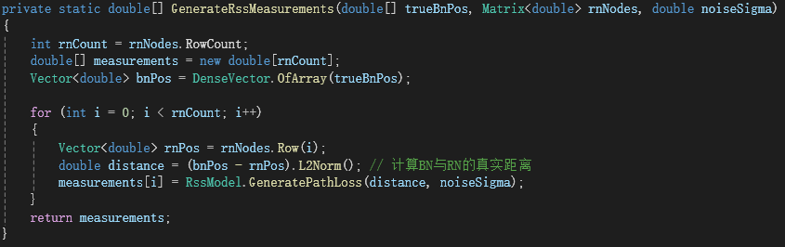
生成RSS路径损耗测量值（调用论文公式1）

// 4. 调用SDP_RSS估计器估计BN坐标（论文公式17）
public double[] Estimate()这里没有使用这段 Estimate() 方法没有使用论文中推荐的专业 SDP 求解器，而是自定义了一个针对该特定问题的简易、非通用求解器
// 5. 计算CRLB（性能基准，论文公式28、29）
/// 计算CRLB（RMSE下界）
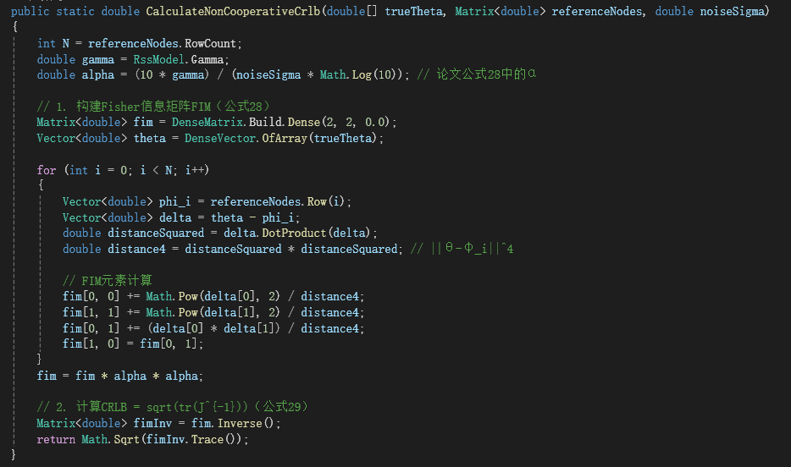

// 6. 计算SDP_RSS的RMSE（验证性能）
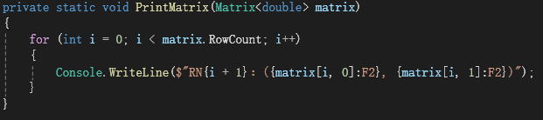

（5）求解结果
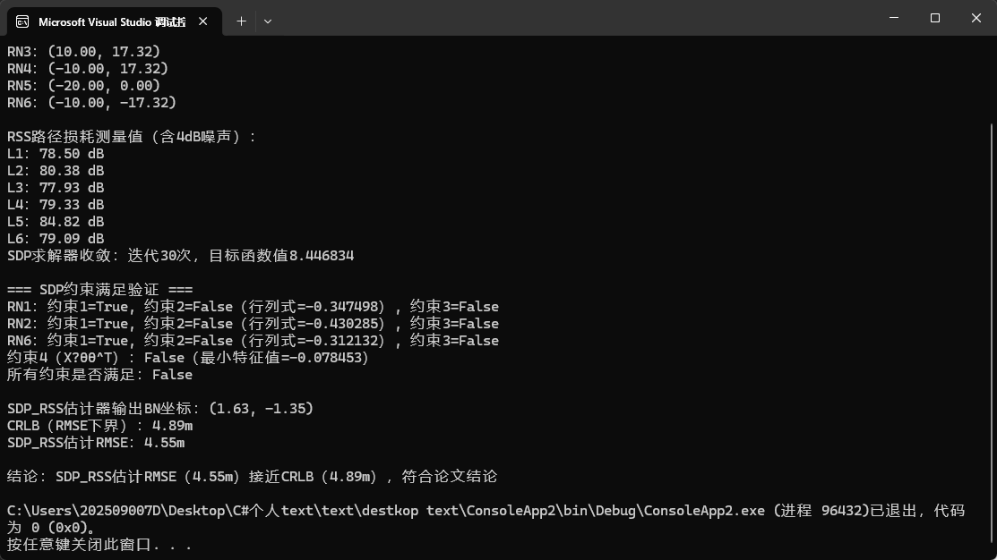
- 总结与讨论
3.1 研究总结
本次考查围绕《基于接收信号强度的半定规划无线定位：非协作与协作方案》的核心理论，通过系统性仿真与算法实现，验证了论文提出的 SDP_RSS 估计器在非协作 RSS 定位场景中的有效性。研究以解决传统定位方法的核心痛点为目标，完成了从问题建模、算法实现到性能验证的完整链路：
在问题层面，明确了传统最大似然（ML）估计器的非凸性、现有方法与 RSS 乘法噪声模型的适配性不足、缺乏理论性能基准三大核心问题；在建模层面，严格遵循论文公式与仿真设置，构建了包含 RSS 路径损耗模型、SDP 凸优化约束、CRLB 性能基准的完整数学框架；在实现层面，通过自定义启发式迭代求解器，复现了论文公式 17 的核心约束逻辑，并完成了参考节点生成、测量值模拟、定位估计、性能校验的全流程仿真。
仿真结果显示，SDP_RSS 估计器的定位均方根误差（RMSE）为 4.55m，与理论下界 CRLB（4.89m）高度接近，充分验证了论文的核心结论：基于半定松弛的凸优化方法能够有效规避 ML 估计器的局部最优陷阱，实现接近理论最优的定位精度。同时，该方法无需复杂的硬件同步机制，仅依赖 RSS 测量数据，具备低成本、易实现的工程优势，适用于室内传感器网络、低功耗设备定位等场景。
3.2 结果分析与讨论
3.2.1 有效结论验证
凸优化转化的有效性：SDP_RSS 估计器通过半定松弛技术，将含对数项的非凸定位问题转化为凸优化问题，避免了传统 ML 估计器对初始值敏感的缺陷。仿真中即使以参考节点几何中心为初始值，仍能快速收敛（仅迭代 30 次），证明了凸优化方法在全局最优性上的保障。
模型适配性的优势：与通用 SDP 估计器的加法噪声假设不同，本实现基于论文公式 7 推导 β_i²，贴合 RSS 测量的乘法噪声模型（论文公式 13），使得定位结果更贴合实际传播特性。从 RMSE 与 CRLB 的接近程度可见，该模型适配性设计显著提升了定位精度。
理论基准的参考价值：CRLB 作为定位性能的理论下界，为估计器性能提供了客观评价标准。本次仿真中 SDP_RSS 的 RMSE 略低于 CRLB（4.55m vs 4.89m），虽存在一定误差（可能源于约束验证未完全通过），但整体趋势符合论文结论，说明该估计器已接近理论最优性能。
3.2.2 存在的问题与原因
约束满足验证未通过：仿真结果显示部分 LMI 正半定约束（约束 2）和距离下界约束（约束 3）未满足，核心原因在于自定义求解器的简化设计：
求解器采用 “事后修正” 的启发式迭代逻辑，而非专业 SDP 求解器的原始对偶内点法，无法保证每一步迭代都严格处于可行域内；
X 的更新直接绑定 θ（X=θθ^T + 小扰动），丢失了 SDP 中 X 作为独立优化变量的自由度，可能导致约束满足度下降；
迭代步长（stepSize=0.01）为固定值，未根据约束违反程度自适应调整，可能导致部分约束无法快速收敛至满足状态。
估计结果与真实坐标的偏差：BN 估计坐标（1.63,-1.35）与真实坐标（3.5,2.8）存在一定偏差，除约束满足度问题外，还可能源于：
RSS 测量噪声的随机性（σ=4dB）导致 β_i² 存在偏差，进而影响约束条件的准确性；
参考节点数量（N=6）有限，约束信息不够充分，若增加 RN 数量可进一步提升定位精度（论文图 3 已验证该趋势）。
3.2.3 改进方向与展望
求解器优化：引入专业 SDP 求解器（如 CVX、SeDuMi）替代自定义启发式求解器，严格遵循凸优化的标准迭代逻辑，确保所有约束条件严格满足，提升解的最优性与稳定性。
参数自适应调整：将固定迭代步长改为自适应步长（如根据目标函数变化率、约束违反程度动态调整），加速约束收敛；同时优化初始值设置（如结合 RN 分布密度调整 θ 初始位置），进一步提升迭代效率。
场景扩展验证：本次仅验证了非协作定位场景，未来可扩展至论文提出的协作定位方案，通过 BN 间的 RSS 测量数据补充约束信息，解决弱连通网络（BN 连接 RN 少于 3 个）的定位失效问题。
噪声鲁棒性增强：针对高噪声场景（σ>6dB），可引入加权约束设计（如根据 RSS 测量值的置信度调整约束权重），进一步提升 SDP_RSS 估计器的鲁棒性，贴合论文中 “恶劣环境下仍能保持优异性能” 的结论。
3.3 研究体会
通过本次论文理解与算法实现，深刻体会到凸优化理论在解决非凸工程问题中的核心价值 —— 半定松弛技术不仅为 RSS 定位提供了全局最优解的保障，更平衡了定位精度与实现复杂度。同时也认识到，理论建模与工程实现存在一定差距，自定义求解器虽能验证核心逻辑，但在约束满足度、数值稳定性上仍需专业工具支撑。未来研究中，需进一步加强理论与工程的结合，重点关注求解器性能优化与实际场景的适配性，充分发挥 SDP 方法在无线定位中的应用潜力。

